ΘΕΜΑ 2
2.1. Ηλεκτρικά φορτισμένη σταγόνα λαδιού βρίσκεται στο εσωτερικό ομογενούς ηλεκτρικού πεδίου, το οποίο δημιουργείται από παράλληλες μεταλλικές πλάκες που έχουν αντίθετα φορτία. Παρατηρούμε ότι η σταγόνα λαδιού έλκεται από την μεταλλική πλάκα που έχει θετικό φορτίο. Με αυτά τα δεδομένα συμπεραίνουμε ότι το ηλεκτρικό φορτίο της σταγόνας οφείλεται:
(α) σε πλεόνασμα ηλεκτρονίων.
(β) σε έλλειμμα ηλεκτρονίων.
(γ) σε πλεόνασμα πρωτονίων.
2.1.Α. Να επιλέξετε την ορθή πρόταση.
Μονάδες 4
2.1.B. Να αιτιολογήσετε την επιλογή σας.
Μονάδες 8
2.2. Ένας μαθητής μετά από το σχετικό πείραμα, είχε σχεδιάσει την χαρακτηριστική καμπύλη μιας ηλεκτρικής πηγής. Από λάθος σκίστηκε το χαρτί και τα κομμάτια πετάχτηκαν στα σκουπίδια. Ότι απόμεινε από το διάγραμμα του μαθητή φαίνεται στο σχήμα.
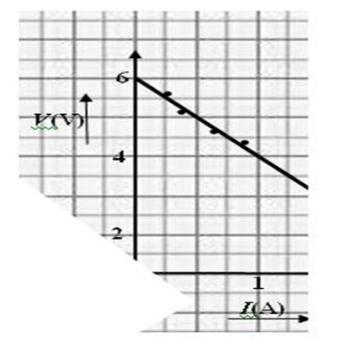
Το ρεύμα βραχυκύκλωσης της πηγής είναι:
(α)$u^{2}=u_{0}^{2}+2ax$ $1A$ , (β) $u^{2}=u_{0}^{2}+ax$ $2A$ , (γ) $3A$$u^{2}=u_{0}^{2}+4ax$
2.2.Α. Να επιλέξετε την ορθή απάντηση.
Μονάδες 4
2.2.B. Να αιτιολογήσετε την επιλογή σας.
Μονάδες 9

